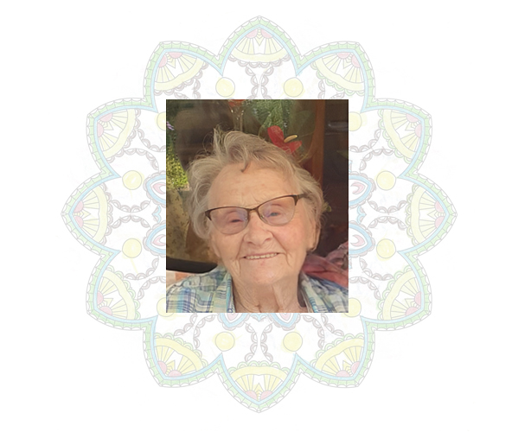

**Trauerfeier für**

**Hedwig Kannen**

 **12.01.1930**

 **21.05.2024**

**29.05.2024**

Pfarrer Niko Herzner

* Musik zum Eingang:

Marnie Swanson of the Grey Coast

Nadia Birkenstock

* Lied: Von guten Mächten (Str. 1&2, acapella)
* Lied: Behüte mich Gott (acapella)
* *Zwischenmusik nach der Ansprache:*

*Reinhard Mey, Lass ruhig los das Ruder*

* Lied: Unsern Ausgang segne Gott (acapella)
* *Musik nach Aussegnung:*

*Ave Maria, (von Karin & Klemens 1992)*

* Musik zum Auszug: Nadia Birkenstock, Harfe

Nadia Birkenstock: Choral in E-Major



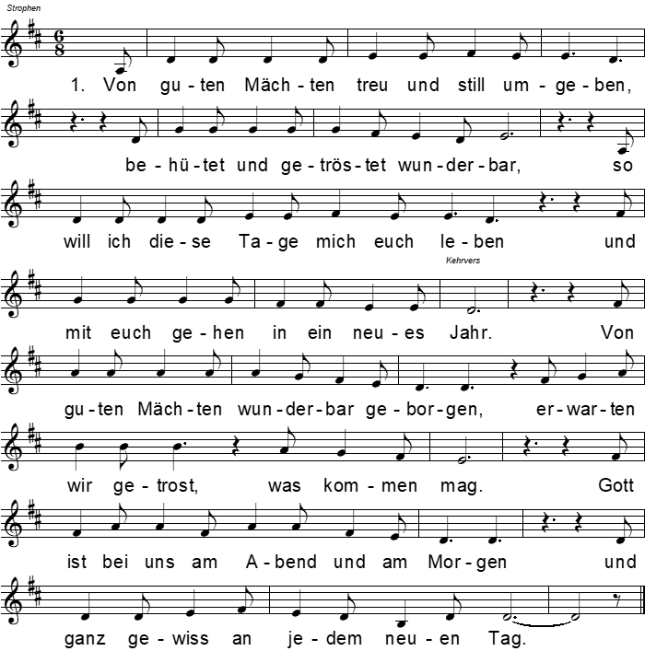**Von guten Mächten**

2. Noch will das alte unsre Herzen quälen,

noch drückt uns böser Tage schwere Last.

Ach Herr, gib unsern aufgeschreckten Seelen

das Heil, für das du uns geschaffen hast.

*Von guten Mächten...*

**Behüte mich, Gott**

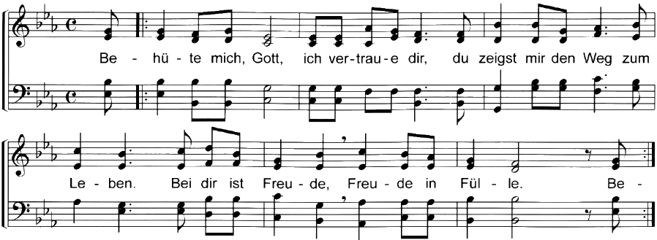

[Behüte mich, Gott Ich vertraue, dir  
Du zeigst mir den Weg zum Leben  
Bei dir ist Freude, Freude in Fülle :||](https://genius.com/21315076/Taize-behute-mich-gott/Behute-mich-gott-ich-vertraue-dir-du-zeigst-mir-den-weg-zum-leben-bei-dir-ist-freude-freude-in-fulle-behute-mich-gott-ich-vertraue-dir-du-zeigst-mir-den-weg-zum-leben-bei-dir-ist-freude-freude-in-fulle)

Lass nun ruhig los das Ruder von Reinhard Mey

Lass nun ruhig los das Ruder  
Dein Schiff kennt den Kurs allein  
Du bist sicher, Schlafes Bruder  
Wird ein guter Lotse sein.

Lass nun Zirkel, Log und Lot  
Getrost aus deinen müden Händen,  
Aller Kummer, alle Not,  
Alle Schmerzen enden.

Es ist tröstlich, einzusehen,  
Dass nach der bemessenen Frist  
Abschiednehmen und Vergehen  
Auch ein Teil des Lebens ist.

Und der Wind wird weiter wehen,  
Und es dreht der Kreis des Lebens,  
Und das Gras wird neu entstehen,  
Und nichts ist vergebens.

Es kommt nicht der grimme Schnitter,  
Es kommt nicht ein Feind,  
Es kommt, scheint sein Kelch auch bitter,  
Ein Freund, der's gut mit uns meint.

Heimkehren in den guten Hafen  
Über spiegelglattes Meer,  
Nicht mehr kämpfen, ruhig schlafen,  
Nun ist Frieden ringsumher.

Und das Dunkel weicht dem Licht,  
Mag es noch so finster scheinen.  
Nein, hadern dürfen wir nicht -  
Doch wir dürfen weinen.

**Unsern Ausgang segne Gott**

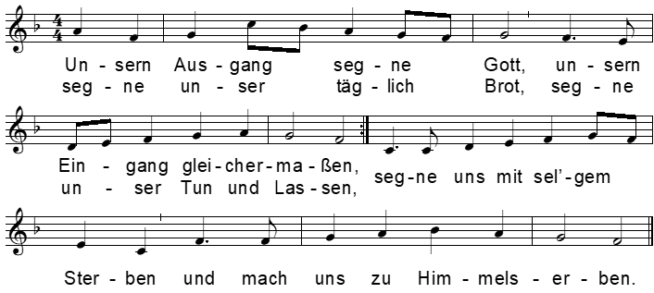

***Bleibe bei mir Herr,***

***denn es will Abend werden,***

***und der Tag hat sich geneigt***

*(aus dem Lukasevangelium 24,29)*

*ausgesucht von Marion*



**Musik im Ruhewald**

**von Fred:**

**Cinco Canciones De Amor von José Luis Merlin**

**Suite in d-moll von Robert de Visée**

**Träumerei von Robert Schumann**



Die Mandalas wurden koloriert von Hedwig.